
Instalación de ubuntu
Sistemas Informáticos


Nombre: Alexander Morales Reyes.
Clase: DM1E

Foto Inicial
Elegimos nuestro idioma y le damos a “ INSTALL UBUNTU ”
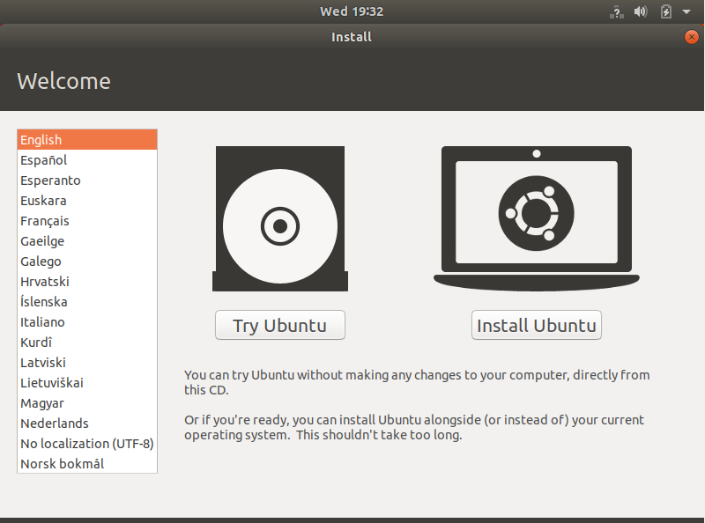

Situada en la Mitad
Aquí estamos esperando que se instale, después nos pedirá crear un usuario y contraseña.
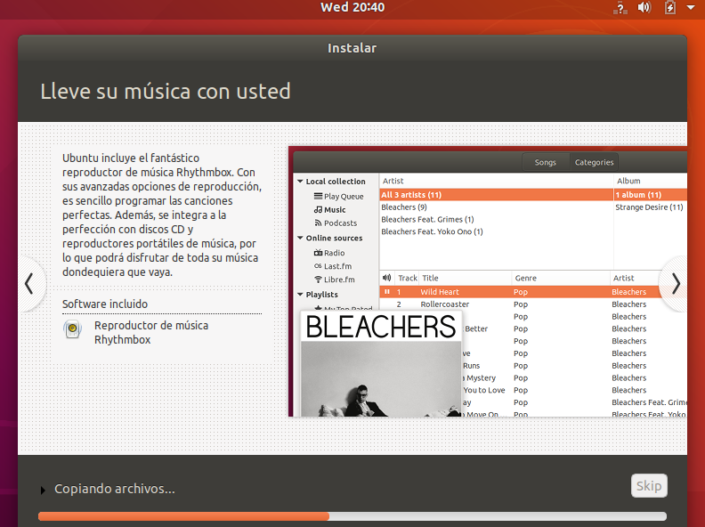

FINAL
El paso final es instalar Guest Additions Virtualbox para que se ajuste a nuestro pantalla de ordenador.
